Памятка по заполнению ведомости 4-ФСС
Содержание
1. Введение 1
2. Общие сведения о печати формы 1
3. Алгоритм заполнения формы 1

1. Введение
Настоящий документ содержит сведения, отражающие алгоритм сбора данных при печати Расчетной ведомости по средствам фонда социального страхования ФСС (форма 4-ФСС РФ). В документе также содержатся рекомендации по настройке программы и по заполнению данных, необходимых для ведомости ФСС.

2. Общие сведения о печати формы
Печать формы 4-ФСС осуществляется из пункта Формирование документов «Электронная налоговая и бухгалтерская отчетность» (ЭНиБО) по кнопке Печать (шаблон FSS_2011_E) До печати необходимо сформировать и произвести расчет документа ЭниБО.

3. Алгоритм заполнения формы
- Уточнение
В Таблице 1 ниже в колонке "Источник данных для заполнения графы" указано, каким образом формируются данные Расчетной ведомости.
В некоторых строках в этой колонке указано " Сбор данных из лицевых счетов по видам оплаты с признаком «Для ФСС», равным 1 (или 4, 5 и т.п.)", где числовое значение – код группы расходов (затрат) для ФСС.
Для заполнения таких граф должно быть проведено распределение видов начислений по группам затрат из ФСС. Для этого используется пункт меню "Настройка / Группировка в отчетах". Из перечня настроек надо выбрать настройку "Для ведомости ФСС" и нажать кнопку (Показать табличную форму). На экран будет выведен справочник видов оплат, в котором в качестве "дерева" используется справочник групп расходов для ФСС (KOD_GRPF).
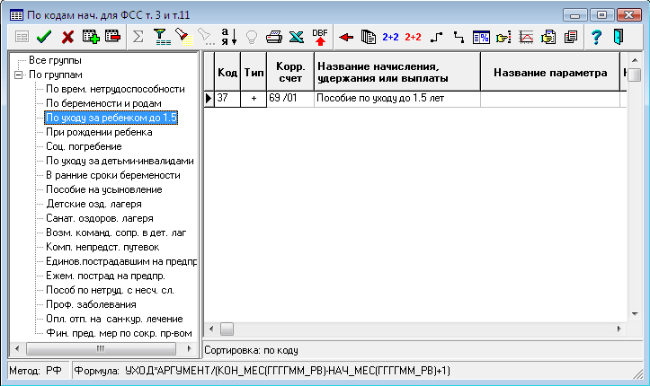
В этой табличной форме можно распределить виды оплаты, имеющие отношение к затратам из ФСС, по группам затрат, отнеся конкретный вид оплаты к соответствующей группе.
Коды групп затрат указаны в справочнике групп расходов для ФСС, который вызывается нажатием на кнопку при выделенной строке "Для ведомости ФСС" в табличной форме Перечень группировок для печати. В стандартной поставке этот справочник заполнен следующим образом:
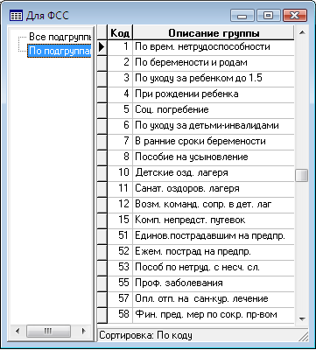
Ведомость 4- ФСС может быть сформирована в режиме по данным ЖХО. Если клиент не ведет ЖХО, то документ будет сформирован по данным Зарплаты. А для всех остальных недостающих данных будут предложены диалоги ввода. Если клиент вручную введет данные в ЖХО, то некоторые диалоги будут исключены при формировании формы. Эти правила распространяются на Таблицу 1 строки 3, 5, 6 и Таблицу 7 строки 3,4, 5, 6,13 (См. таблицу 1 документа). Необходимо ввести проводки с налоговыми признаками. Но для начала работы с ЖХО нужно провести настройку плана счетов. В колонке для ФСС указать напротив счетов следующие признаки:
1 счет, с которого перечислен ЕСН в ФСС
2 счет, с которого перечислен ЕСН в ФСС в случае переплаты
3 ЕСН ФСС
4 счет, с которого перечислен ЕСН по травме
5 "счет, с которого перечислен ЕСН по травме в случае переплаты
6 ЕСН по травме
7 Зарплата
Если клиент не ведет платежные поручения в системе Компас, то их необходимо ввести. Дата документа должна соответствовать отчетному периоду. При вводе платежных поручений по платежам в ФСС используйте следующие КБК: ФСС 39310202090071000160, ФСС травма 39310202050071000160
Таблица 1
Таблица | Графа | Название графы | Источник данных для заполнения графы
1 | 1 | Задолженность за страхователем на начало года | Если указан предыдущий документ (См. рис A.), то используются значения этого документа, иначе вводится с клавиатуры.
1 | 4 | Начислено по актам налоговых органов | Кредитовые обороты по счету с признаком 3 (69 / 01) – только по проводкам с признаком налогового учета, равным «ФСС-АКТЫ»
1 | 5 | Не принято к зачету расходов территориальным органом Фонда | Кредитовые обороты по счету с признаком 3 (69 / 01) – только по проводкам с признаком налогового учета, равным «ФСС-НЕЗАЧ»
1 | 6 | Получено от исполнительного органа Фонда на банковский счет в возмещение произведенных расходов | Сумма корреспонденций по счетам с признаком 2 ( 51 /) и 3 (69 / 01) – только по проводкам с признаком налогового учета, равным «ФСС-ВОЗМ»
1 | 13 | в том числе за счет превышения расходов | Если указан предыдущий документ (См. рис A.), то используются значения этого документа, иначе вводится с клавиатуры.
1 | 14 | за счет переплаты по единому социальному налогу | Если указан предыдущий документ (См. рис A.), то используются значения этого документа, иначе вводится с клавиатуры.
1 | 12 | Задолженность за исполнительным органом Фонда на начало года | Сумма граф 13 и 14

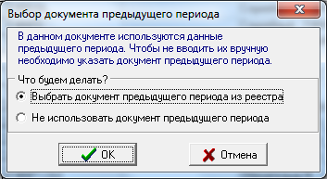
Рис. A

2 | 1 | Выплата пособий по временной нетрудоспособности | Сбор данных из лицевых счетов по видам оплаты с признаком «Для ФСС», равным 1
2 | 2 | из них по совместительству не по основному месту работы | То же, но только по записям, в которых указана категория персонала внешнего совместителя
2 | 3 | Выплата пособий по беременности и родам | Сбор данных из лицевых счетов по видам оплаты с признаком «Для ФСС», равным 2
2 | 4 | из них по совместительству не по основному месту работы | То же, но только по записям, в которых указана категория персонала внешнего совместителя
2 | 5 | Единовременное пособие женщинам, вставшим на учет в медицинских учреждениях в ранние сроки беременности | Сбор данных из лицевых счетов по видам оплаты с признаком «Для ФСС», равным 7
2 | 6 | При рождении ребенка | Сбор данных из лицевых счетов по видам оплаты с признаком «Для ФСС», равным 4
2 | 7 | По уходу за ребенком до полутора лет | Сбор данных из лицевых счетов по видам оплаты с признаком «Для ФСС», равным 3
2 | 8 | из них по уходу за первым ребенком | Аналогично графе 5, но учитываются выплаты только тем работницам, у которых число детей (степень родства «сын» или «дочь») в перечне детей и членов семьи равно 1
2 | 9 | по уходу за вторым и последующими детьми | Аналогично графе 5, но учитываются выплаты только тем работницам, у которых число детей (степень родства «сын» или «дочь») в перечне детей и членов семьи больше 1
2 | 10 | Оплата дополнительных выходных дней по уходу за детьми – инвалидами | Сбор данных из лицевых счетов по видам оплаты с признаком «Для ФСС», равным 6
2 | 11 | Социальное пособие на погребение или возмещение стоимости гарантированного перечня услуг по погребению | Сбор данных из лицевых счетов по видам оплаты с признаком «Для ФСС», равным 5
6 | 7 | Размер страхового тарифа в соответствии с классом профессионального риска (%) | Вводится с клавиатуры. По умолчанию равно тарифу, указанному для «налога на травму» в суммах для проводки свода
6 | 6 | Скидка к страховому тарифу (%) | Вводится с клавиатуры. По умолчанию равно 40.
6 | 8-9 | Надбавка к страховому тарифу | Вводится с клавиатуры
6 | 10 | Размер страхового тарифа с учетом скидки (надбавки) (%) | Рассчитывается по данным из других граф той же таблицы
7 | 1 | Задолженность за страхователем на начало расчетного периода | Если указан предыдущий документ (См. рис A.), то используются значения этого документа, иначе вводится с клавиатуры.
7 | 3 | Начислено взносов по результатам проверок | Кредитовые обороты по счету с признаком 6 (69 /05) – только по проводкам с признаком налогового учета, равным «НС-АКТ-ВЗ»
7 | 4 | Не принято к зачету расходов исполнительным органом Фонда | Кредитовые обороты по счету с признаком 6 (69 /05) – только по проводкам с признаком налогового учета, равным «НС-НЕЗАЧ»
7 | 5 | Начислено взносов страхователем за прошлые годы | Кредитовые обороты по счету с признаком 6 (69 /05) – только по проводкам с признаком налогового учета, равным «НС-ПР-ВЗН»
7 | 6 | Получено от территориального органа Фонда на банковский счет | Кредитовые обороты по счету с признаком 6(69 /05 )– только по проводкам с признаком налогового учета, равным «НС-ВОЗМЕЩ»
7 | 9 | Задолженность за территориальным органом Фонда на начало расчетного периода | Если указан предыдущий документ (См. рис A.), то используются значения этого документа, иначе вводится с клавиатуры.
7 | 13 | Списано | Сумма корреспонденций по счетам 69 / 05 и 51 / - только по проводкам с признаком налогового учета, равным «НС-ПЕНИ-С»
8 | 1 | Пособия по временной нетрудоспособности в связи с несчастными случаями на производстве | Сбор данных из лицевых счетов по видам оплаты с признаком «Для ФСС», равным 53
8 | 2 | из них по совместительству не по основному месту работы | То же, но только по записям, в которых указана категория персонала внешнего совместителя
8 | 3 | пострадавшим на другом предприятии | Не заполняется
8 | 4 | Пособия по временной нетрудоспособности в связи с профессиональными заболеваниями | Сбор данных из лицевых счетов по видам оплаты с признаком «Для ФСС», равным 55
8 | 5 | по совместительству не по основному месту работы | То же, но только по записям, в которых указана категория персонала внешнего совместителя
8 | 6 | пострадавшим на другом предприятии | Не заполняется
8 | 7 | Оплата отпуска для санаторно-курортного лечения застрахованным (сверх ежегодного оплачиваемого отпуска, установленного законодательством РФ) | Сбор данных из лицевых счетов по видам оплаты с признаком «Для ФСС», равным 57
8 | 8 | из них пострадавшим на другом предприятии | Не заполняется
8 | 9 | Финансирование предупредительных мер по сокращению производственного травматизма и профзаболеваний | Сбор данных из лицевых счетов по видам оплаты с признаком «Для ФСС», равным 58

Здесь и далее приводятся счета, соответствующие обычному плану счетов. Имеется отдельный вариант формы с номерами счетов, используемыми банками и некоторыми другими организациями
Для правильного подсчета числа случаев нетрудоспособности все больничные листы следует отражать в журнале неявок с указанием номера документа. Для продолжения больничного листа (не учитывается как отдельный случай нетрудоспособности) в журнале неявок следует указывать признак продолжения. При оплате больничного листа в расчетном листке должен быть указан тот же номер документа.
Категория персонала относится к внешним совместителям, если для нее в колонке «Учет» указан признак 3 (внешние совместители) либо признак не заполнен, а номер категории лежит в диапазоне с 50 по 69.
Здесь и далее приводятся счета, соответствующие обычному плану счетов. Имеется отдельный вариант формы с номерами счетов, используемыми банками и некоторыми другими организациями
Здесь и далее приводятся счета, соответствующие обычному плану счетов. Имеется отдельный вариант формы с номерами счетов, используемыми банками и некоторыми другими организациями

